4.3.2 การเตรียมและแบ่งชุดข้อมูล
การเตรียมข้อมูลภาพสำหรับการพัฒนาแบบจำลองจำแนกประเภทใบปาล์มน้ำมัน ประกอบด้วยข้อมูลภาพชุดเดิมและข้อมูลภาพชุดใหม่ โดยแบ่งภาพออกเป็น 3 ประเภท ได้แก่ ใบจุดสีน้ำตาล (Brown Spots) ใบปกติ (Healthy) และเพลี้ยหอย (White Scale) ก่อนนำข้อมูลไปใช้ในการฝึกและทดสอบ ได้ตรวจสอบความสมบูรณ์ของไฟล์ภาพและคัดแยกภาพซ้ำออกจำนวน 275 ภาพ โดยไม่พบไฟล์ภาพเสียหาย หลังจากตรวจสอบแล้วเหลือข้อมูลภาพทั้งหมด 5,057 ภาพ แบ่งเป็นข้อมูลภาพชุดเดิมจำนวน 2,628 ภาพ และข้อมูลภาพชุดใหม่จำนวน 2,429 ภาพ
ข้อมูลภาพดังกล่าวแบ่งออกเป็นชุดฝึกสอน (Training Set) ประมาณร้อยละ 70 ชุดตรวจสอบระหว่างการฝึก (Validation Set) ประมาณร้อยละ 15 และชุดทดสอบ (Testing Set) ประมาณร้อยละ 15 โดยชุดฝึกสอนใช้สำหรับให้แบบจำลองเรียนรู้ลักษณะของภาพแต่ละประเภท ชุดตรวจสอบใช้สำหรับติดตามผลระหว่างการฝึก และชุดทดสอบใช้สำหรับประเมินผลการจำแนกประเภทภายหลังการฝึก มีจำนวนภาพในแต่ละส่วนดังตารางที่ 10
ตารางที่ 10 จำนวนภาพที่ใช้ในการฝึกสอน ตรวจสอบ และทดสอบแบบจำลองจำแนกประเภทใบปาล์มน้ำมัน
ชุดข้อมูล | ส่วนแบ่งข้อมูล | ใบจุดสีน้ำตาล  (ภาพ) | ใบปกติ  (ภาพ) | เพลี้ยหอย  (ภาพ) | รวม  (ภาพ)
ชุดเดิม | ชุดฝึกสอน | 329 | 841 | 668 | 1,838
ชุดเดิม | ชุดตรวจสอบ | 70 | 180 | 143 | 393
ชุดเดิม | ชุดทดสอบ | 71 | 181 | 145 | 397
ชุดใหม่ | ชุดฝึกสอน | 665 | 453 | 582 | 1,700
ชุดใหม่ | ชุดตรวจสอบ | 142 | 98 | 124 | 364
ชุดใหม่ | ชุดทดสอบ | 143 | 97 | 125 | 365
รวม | ทุกส่วนแบ่ง | 1,420 | 1,850 | 1,787 | 5,057
จากตารางที่ 10 พบว่าข้อมูลภาพที่ใช้ในการฝึกสอนมีจำนวนรวม 3,538 ภาพ ชุดตรวจสอบระหว่างการฝึกมีจำนวน 757 ภาพ และชุดทดสอบมีจำนวน 762 ภาพ โดยชุดทดสอบแบ่งเป็นข้อมูลภาพชุดเดิมจำนวน 397 ภาพ และข้อมูลภาพชุดใหม่จำนวน 365 ภาพ เพื่อประเมินความสามารถของแบบจำลองในการจำแนกภาพจากข้อมูลทั้งสองชุดแยกกัน จำนวนภาพแต่ละประเภทในชุดทดสอบแสดงดังรูปที่ 45
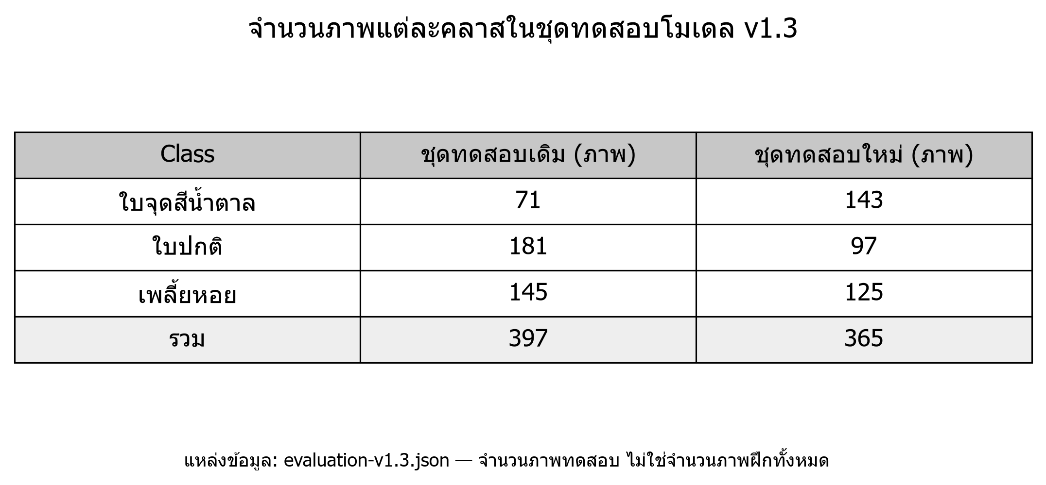
รูปที่ 45 จำนวนภาพแต่ละประเภทในชุดทดสอบข้อมูลเดิมและข้อมูลใหม่
จากรูปที่ 45 ชุดทดสอบข้อมูลเดิมประกอบด้วยภาพใบจุดสีน้ำตาลจำนวน 71 ภาพ ภาพใบปกติจำนวน 181 ภาพ และภาพเพลี้ยหอยจำนวน 145 ภาพ ส่วนชุดทดสอบข้อมูลใหม่ประกอบด้วยภาพใบจุดสีน้ำตาลจำนวน 143 ภาพ ภาพใบปกติจำนวน 97 ภาพ และภาพเพลี้ยหอยจำนวน 125 ภาพ โดยใช้จำนวนภาพดังกล่าวเป็นข้อมูลประกอบการประเมินผลการจำแนกประเภทของแบบจำลองในหัวข้อถัดไป
เนื่องจากจำนวนภาพในชุดฝึกสอนของแต่ละประเภทมีความแตกต่างกัน จึงกำหนดค่าน้ำหนักของแต่ละประเภท (Class Weight) เพื่อปรับน้ำหนักในการคำนวณค่าความสูญเสียระหว่างการฝึก โดยประเภทใบจุดสีน้ำตาลมีค่าน้ำหนักเท่ากับ 1.1865 ประเภทใบปกติเท่ากับ 0.9114 และประเภทเพลี้ยหอยเท่ากับ 0.9435 ทั้งนี้ การแบ่งชุดข้อมูลเดิมเป็นการจัดแบ่งย้อนหลังตามข้อมูลประกอบการทดลอง จึงพิจารณาผลการทดสอบเป็นผลประเมินเบื้องต้น

